施工說明會 邀請通知

各位住戶您好：
為辦理「福興公園南側道路新築工程」，欲使瞭解工程施工概況，並回饋您更安全、便利及舒適的車行空間，謹訂於108年1月19日（星期六）下午19時00分，在臺北市文山區興業區民活動中心大廳(臺北市興隆路二段160號10樓)舉辦交通規劃地區說明會，會中將就本工程目前施工情形及民眾關心的交通規劃向您說明，敬請撥冗與會。

時間：108年1月19日(星期六)下午19:00~21:00
地點：文山區興業區民活動中心大廳(臺北市興隆路二段160號10樓)
聯絡人及電話：
盛禹顧問-吳宗洋 02-2240-29253
好記營造-陳嘉信 02-2914-7243
新工處工務科南區工務所-劉治均 02-2937-9440

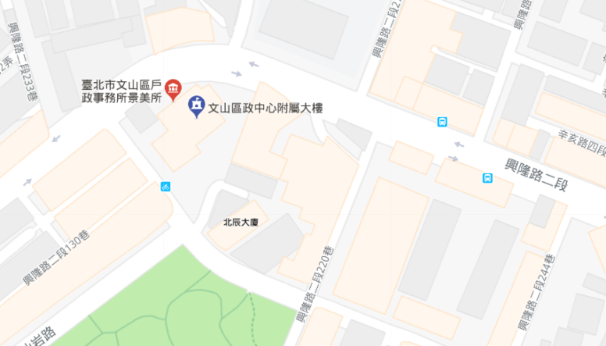

主辦單位：臺北市政府工務局新建工程處
設計單位：恆康工程顧問股份有限公司
監造單位：盛禹工程顧問有限公司
施工單位：好記營造有限公司

敬 邀

